Národní technické muzeum přebírá do svých sbírek železniční most, který stál u Výstaviště na Praze 7 přes 130 let
Národní technické muzeum převzalo od Správy železnic do svých sbírek mostní konstrukci viaduktu u Výstaviště na Prahy 7. Most byl zbudován v souvislosti s konáním Jubilejní zemské výstavy 1891 a je se svou nýtovanou konstrukcí typickým příkladem drážního stavitelství přelomu 19. a 20. století. Ve dnech 15. a 16. dubna bude most snesen a převezen do areálu NTM na Masarykově nádraží, kde se stane součástí expozice budoucího Muzea železnice a elektrotechniky NTM.
Národní technické muzeum požádalo Správu železnic o převod mostní konstrukce s vybranými prvky architektury z roku 1891, na jehož projektu se podílel významný český inženýr Ing. František Prášil, v souvislosti s modernizací železniční trati v úseku Bubny – Výstaviště.
„NTM se rozhodlo využít neopakovatelné příležitosti k získání tohoto typického příkladu drážního stavitelství přelomu 19. a 20. století. Příhradové nýtované konstrukce byly ve své době klíčovým stavebním prvkem mostních konstrukcí a jejich kvalitu prověřila desetiletí provozu po celém území dnešní České republiky. Konkrétně tento most sloužil železniční dopravě přes 130 let, což by samo o sobě mohlo sloužit jako pádný argument k jeho zařazení do sbírky. Vedle toho se jedná o unikátního svědka Jubilejní zemské výstavy v Praze na Výstavišti v roce 1891, kvůli jejímuž konání byl zbudován, a která měla pro česku techniku a průmysl značný symbolický význam. Provozně pak nelze opomenout, že ležel na dopravně vytížené a důležité železniční trati původní Buštěhradské dráhy, která se z primárně uhelné dráhy později stala klíčovou spojnicí mezi okresy Kladno, Praha-západ a hlavním městem, kterou využívají denně tisíce dojíždějících. Bez důležitosti není ani přímé spojení Buštěhradské dráhy s nejstarším pražským nádražím, kde NTM připravuje Muzeum železnice a elektrotechniky, a umístění mostu ve čtvrti Holešovice, kde již od 40. let 20. století sídlí i Národní technické muzeum. Právě v areálu budoucího muzea na pražském Masarykovo nádraží bude most deponován a následně vystaven, “ říká Adam Horký, kurátor NTM.
„Po přesunu do areálu NTM bude most uložen na provizorní podstavce umožňující jeho základní ošetření. V průběhu stavebních prací na novém Muzeu železnice a elektrotechniky pak bude most renovován do vystavitelného stavu a vyzvednut do výšky několika metrů. Stane se tak jednou z dominant a ústředním exponátem budoucího muzea. NTM si nesmírně váží již několik let trvající spolupráce se Správou železnic, díky které se již podařilo zachránit celou řadu hodnotných technických památek z oblastí železničního stavitelství a zabezpečení kolejové dopravy,“ doplnil Karel Ksandr, generální ředitel NTM.
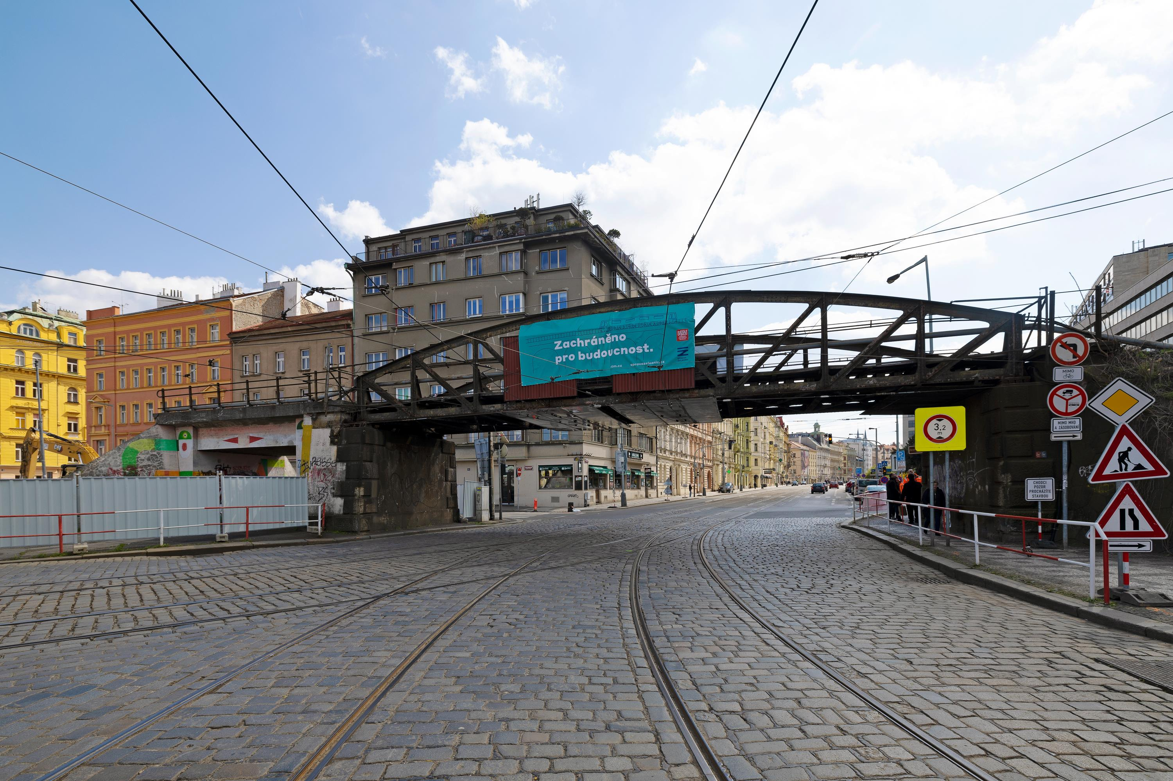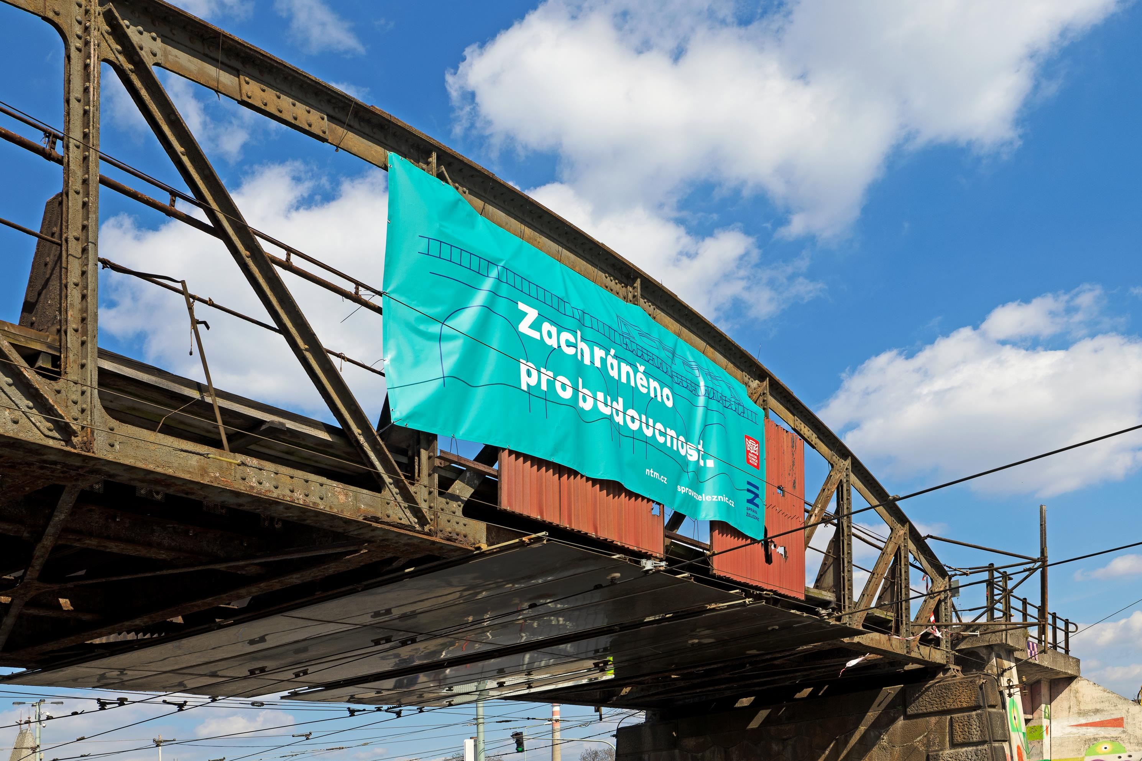
Most u Výstaviště Praha, duben 2023
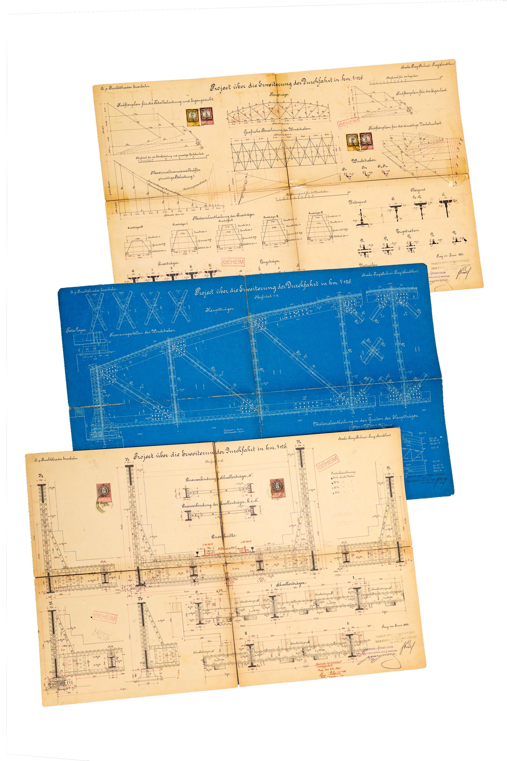
Projekt mostu z roku 1890, podepsán ing. Prášil, soukromý archiv
Tisková zpráva 13. 4. 2023

Bc. Jan Duda
Vedoucí oddělení PR a práce s veřejností
E-mail: jan.duda@ntm.cz
Mob: +420 770 121 917
Národní technické muzeum
Kostelní 42, 170 00 Praha 7

